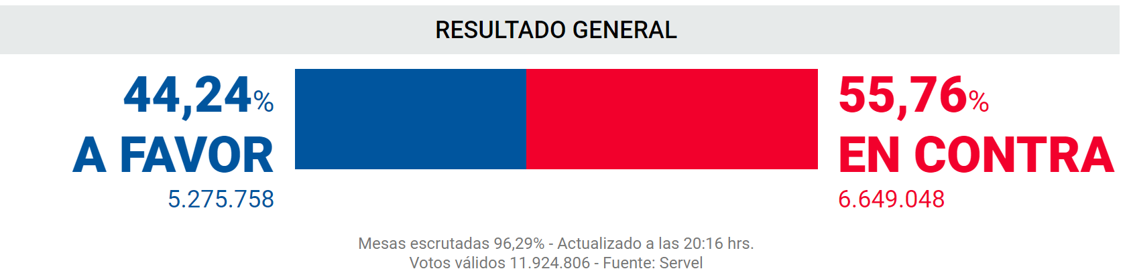
Resultados Preliminares Plesbicito Constitucional 17 de Diciembre 2023

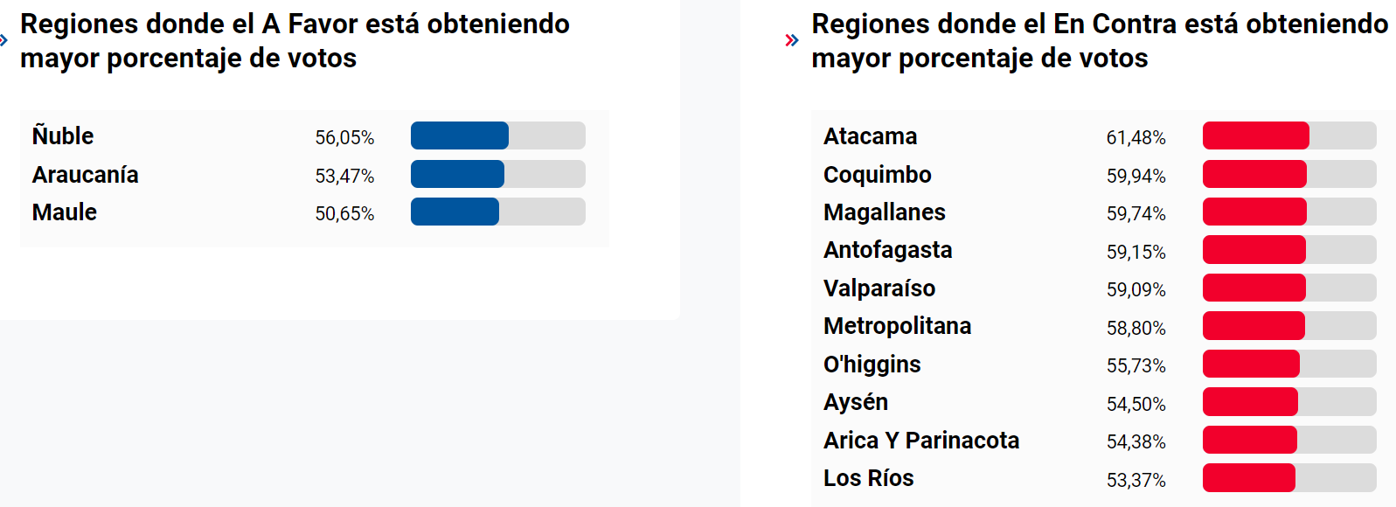

SERVEL

Resultado General de votación

39.462 mesas escrutadas de un total de 39.728 , correspondiente al 99.33%.
Datos del 17/12/2023 20:45:00
Opción | Total Votos | Total Porcentaje
 | 12.303.920 | 100.00%
A favor | 5.443.201 | 44.24%
En contra | 6.860.719 | 55.76%
Validamente Emitidos | 12.303.920 | 95.00%
Votos nulos | 478.675 | 3.70%
Votos en blanco | 169.168 | 1.31%
Total de votación | 12.951.763 | 100.00%
A favor (44.24%)
En contra (55.76%)

Nacional
39.224 mesas escrutadas de un total de 39.386 , correspondiente al 99.59%.
Opción | Total Votos | Total Porcentaje
 | 12.279.497 | 100.00%
A favor | 5.435.821 | 44.27%
En contra | 6.843.676 | 55.73%
Validamente Emitidos | 12.279.497 | 94.99%
Votos nulos | 478.503 | 3.70%
Votos en blanco | 169.085 | 1.31%
Total de votación | 12.927.085 | 100.00%

Extranjero
238 mesas escrutadas de un total de 342 , correspondiente al 69.59%.
Opción | Total Votos | Total Porcentaje
 | 24.423 | 100.00%
A favor | 7.380 | 30.22%
En contra | 17.043 | 69.78%
Validamente Emitidos | 24.423 | 98.97%
Votos nulos | 172 | 0.70%
Votos en blanco | 83 | 0.34%
Total de votación | 24.678 | 100.00%
Servicio Electoral de Chile - 2023

